Міністерство освіти і науки України
Глухівська загальноосвітня школа I-III ступенів №2
Глухівської міської ради Сумської області

МЕТОДИЧНА РОЗРОБКА
на тему
«СИНТЕЗ МИСТЕЦТВ НА УРОКАХ ЗАРУБІЖНОЇ ЛІТЕРАТУРИ У 8 та 10 КЛАСАХ»

Підготувала
вчитель зарубіжної літератури
Глухівської ЗОШ I-III ступенів №2
Лисенко Л. М.

Глухів, 2024
Метою сучасної освіти у середній школі є формування гуманістичної, творчої конкурентноздатної особистості, яка б достатньою мірою оволоділа культурою цивілізованого суспільства – загальнолюдською, національною, громадською. Однак, саме література має той великий гуманістичний потенціал, що може допомогти у формуванні саме такої особистості, її самовизначенні, самовдосконаленні.
Головна мета вивчення зарубіжної літератури – залучення школярів до найвищих досягнень всесвітньої культури, загальнолюдських і національних духовних цінностей, виховання естетичного смаку і потреби в читанні, високої читацької та загальної культури, вироблення імунітету проти низькопробних явищ масової культури.
Отже, саме література є, можливо, єдиним з усіх предметів, що має справу з душею учня, щоб допомогти дитині стати гармонійною особистістю. Вивчаючи вершинні твори літератури, виховувати велич душі, інакше навчання буде нудним і нецікавим.
Як же зробити уроки зарубіжної літератури справжніми уроками виховання душі? Багато спеціалістів намагаються відповісти на це питання, готуючись до кожного уроку, враховуючи головні завдання вивчення предмета, підвищуються вимоги щодо викладання зарубіжної літератури, вимоги до уроку. Хочеться зробити його більш змістовним, насиченим, цікавим і результативним. Звідси, є мотивація запроваджувати нові, нестандартні форми та методи навчання, модульні технології, тощо.
Учням подобаються такі типи занять як урок-роздум, урок-дослідження, урок-семінар, урок-дискусія. На таких уроках плекається атмосфера співтворчості, щоб спрямувати учнів на розвиток умінь і навичок самостійного здобуття інформації. З цією метою на кожному занятті ведуться самостійно-пошукові роботи, дослідницькі завдання, що максимально створюють умови для формування творчої особистості. Наприклад, такі види та форми робіт, як літературна гра, розв’язання проблемного питання, складання тез чи конспекту статті, творчий переказ тексту або переказ із творчим завданням, підготовка доповіді чи реферату, складання порівняльних таблиць, характеристик, зіставлення різних видів мистецтв тощо. Про останнє - докладніше.
Добре відомо, що література, як вид мистецтва, тісно пов’язана із живописом та музикою, тому твори даних видів мистецтва активно залучаються до уроків. Це збагачує дітей, допомагає засвоєнню програмового матеріалу, розвитку в них творчого та критичного мислення, робить заняття незабутнім, вражаючим та завершеним змістовно.
Наприклад, вивчаючи у 8 класі творчість Сапфо, її поезію, яка оспівує кохання, варто використати репродукцію картини Л. Альма-Тадема «Сапфо і Алкей». Розпочати знайомство з картиною треба з короткої інформації про художника та його творчий доробок. Як і всі художники XIX століття, Лоуренс Альма-Тадема оспівував чистоту почуттів та справжню красу, прославляючи жінку-поетесу та її творчу натуру. Його полотна передають атмосферу епохи Античності, як римської так і грецької, відкриваючи людям вікно у давнину та даючи можливість цілком поринути у відчуття тих часів та окреслені почуття героїв картин, кожною деталлю торкаючись до емоцій та вражень від переглянутого.
На картині «Сапфо і Алкей» художник передає любов до поезії, зображуючи героїв зацікавленими та сконцентрованими. Варто також відмітити, що дана робота є гарним описом синтезу мистецтв – ми бачимо, як у сюжеті поєднані музика (арфа), архітектура (амфітеатр) та поезія (власне, поети, головні герої композиції), як частина літературної царини. Лаврові вінки, що лежать на трибуні перед Сапфо, є давнім символом уславлення людських мудрості, сили та майстерності.
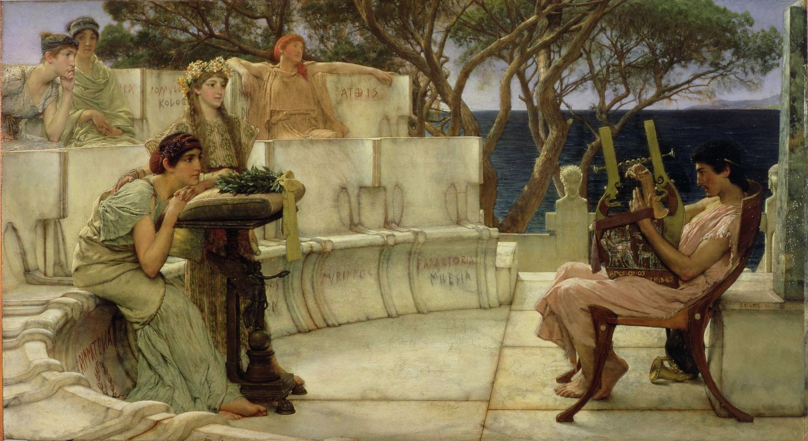
Поетеса любила і красу природи, і красу життя та оспівала все це у своїй безсмертній поезії. Профіль Сапфо чеканили на монетах, а Платон називав її "десятою музою". Вона досягла неймовірної для тієї доби майстерності у відтворенні найтонших душевних порухів людини. Невисока на зріст, смаглява, з виразними очима і коротким волоссям, вона закохала у себе поета Алкея. Взаємністю йому не відповіла, але на згадку про це залишила безсмертні літературні шедеври.
Після розповіді про поетесу демонструється репродукція картини та читається поезія Сапфо, що могла бути проілюстрована у творі голландського художника:
До богів подібний мені здається
Той, хто біля тебе, щасливий, сівши,
Голосу твого ніжного бриніння
Слухає й ловить
Твій принадний усміх...
(Переклад Г. Конура)

Прослухавши поезію та переглянувши картину, діти зможуть дати відповіді на наступні запитання:
- Якою на ній постає поетеса?
- Який настрій передає ця картина?
- Наскільки сильно корелюють рядки вірша із живописним сюжетом?
- Чи достатньо докладно передано атмосферу епохи Сапфо на полотні?
На дані питання учні можуть дати письмові відповіді у формі твору-відгуку, використавши власне критичне мислення та творчий підхід.
Так само використовуються і твори живопису і на інших уроках, зокрема і в розробці циклу уроків із конкретної теми, теж це можна побачити.
Одним із основних прийомів на уроках зарубіжної літератури залишається бесіда, але це не просто бесіда вчителя з класом, а діалог, коли ми разом шукаємо вірну відповідь, намагаємося осягнути істину. Приділяється більше уваги до повноти відповідей учнів, вміння давати розгорну відповідь, будувати її як невеликий усний твір-роздум. Для того на уроках розвитку зв’язного мовлення діти вчаться висловлювати власну оцінку прочитаного, доводити її, вести дискусію, добирати аргументи.
Так, складаючи порівняльну характеристику або розповідаючи про персонаж, учні зачитують цитати, доводячи свою думку або думку автора.
Програма із зарубіжної літератури передбачає вивчення теоретичних понять, тому на уроках обов’язково проводимо словникову роботу. Учні ведуть словники, де записують літературознавчі терміни та поняття. Це сприяє тому, що учні вільно використовують теоретичні поняття під час аналізу літературного твору. Дітей також навчаємо користуватись і іншою довідковою літературою, наприклад, довідником із зарубіжної літератури, словником символів, літературною енциклопедією. Звернення до цих джерел сприяє кращому осмисленню художнього твору. Часто домашнім завданням для учнів достатнього та високого рівня навчальних досягнень є підготовка власних цифрових та фізичних художніх або інших творчих робіт. Іноді тему вони обирають самі, іноді її пропонує вчитель.
Оскільки програми із зарубіжної та української літератури побудовані за хронологічним принципом, вони мають багато спільного. Це надає необмежені можливості для компаративного аналізу творів. Так, аналізуючи поему Вергілія «Енеїда», не можна не згадати про однойменний твір Котляревського, або розповідаючи про бароко у зарубіжній літературі, ми згадуємо і діячів українського бароко, про їхні здобутки, що увійшли до скарбниці світової літератури. Бо можливості компаративного аналізу творів українських та зарубіжних письменників допомагають учням усвідомити цілісність світового культурного процесу, своєрідність української культури, краще засвоїти здобутки українських та зарубіжних письменників.
Найскладніше завдання курсу зарубіжної літератури в школі – зробити цілісний аналіз твору. Без нього неможливе проникнення в літературний текст. Учитель сам повинен майстерно володіти навичками цілісного аналізу та навчати учнів. На уроках багато часу приділяється аналізу твору на різних рівнях: проблемно-тематичному, сюжетно-композиційному, образному, стилістичному, жанровому. Це дає змогу учням встановити взаємозв’язок окремих елементів твору, їх функції у розкритті ідейно-художнього змісту. Необхідною умовою для цілісності сприйняття твору є вірна побудова уроку. Урок літератури має проводитись на одному диханні. Як же цього досягти? Дійшли до висновку, що традиційна система організації навчально-виховного процесу не повністю відповідає меті та завданням освітнього процесу. Забезпечити прогресивний розвиток творчого потенціалу учня, його інтелектуальних, моральних сил може модульне навчання. Про технології модульного навчання написано багато, тому розповідати про них тут нема сенсу. Модульне навчання зручне тим, що воно дає змогу побудови уроку за законами мистецтва, адже і сам урок літератури пов’язаний із мистецтвом, мати експозицію (установчо-мотиваційний етап), зав’язку (виклад і засвоєння теоретичного матеріалу), кульмінацію (самостійна пошукова робота, формування і розвиток умінь, навичок, способів діяльності), розв’язку (системно-узагальнюючий етап, творчо-рефлексивний етап) та домашнє завдання.
Оскільки навчання змінює формат на дистанційне, бо ми, нажаль, зустріли нові виклики у вигляді пандемії та війни – і, як наслідок, дистресу, що ними викликаний – предмети літературно-мистецького напряму приходять на допомогу. Ознайомлення із естетизмом художніх, літературних та скульптурних творів має благотворний вплив на морально-психологічний стан учнів, надаючи відчуття відпочинку від оточуючих проблем.
Як приклад, можна розповісти про античні спортивні мистецтва, такі як Олімпійські ігри, під час ознайомлення з творами давньогрецьких та давньоримських поетів, художників та скульпторів, що мотивує учнів займатися фізичною культурою та спортом.
У якості окремих завдань часто використовуються онлайн-екскурсії музеями, знаходжу фото-, відео- та аудіоматеріали про різні епохи та взагалі про красу людини, світу, життя та силу людської творчої уяви та натури.
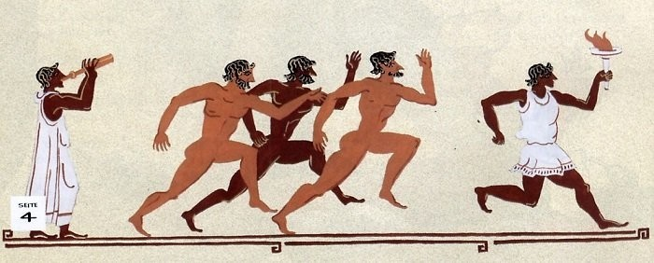
Особливого значення набуває сьогодні набуває методика культурологічного аналізу тексту. Вивчаючи літературний твір, учням важливо визначати різні культурні впливи, міфологію, взаємозв’язок різних видів мистецтв, тощо. Така робота розширює уявлення про культурні обрії, дає змогу зрозуміти усю культурну епоху через літературний твір. В свою чергу розуміння епохи допомагає вірно зрозуміти особистість автора. Вивчаючи біографію письменника чи поета, варто обов’язково подавати її у контексті епохи. Так, на уроці з теми «Данте. «Божественна комедія»», урок починається із актуалізації знань про добу Середньовіччя та її основні риси. Наприклад, учнями-«мистецтвознавцями» обиралися тематичні роботи Е. Делакруа або Г. Доре, до яких кожен міг надати свої коментарі та оцінки.
Під час вивчення п’єси В. Шекспіра «Ромео і Джульєтта» учням були дані завдання з порівняльної роботи над оригіналом та перекладом тексту п’єси, що є елементом інтегрованих уроків – також частини належної постійної практики ведення уроків зарубіжної літератури. Порівняльний аналіз дає змогу розвивати критичне мислення – учні дають відповідь, які образи змальовує перекладач, як він зміг передати зміст і головну думку твору засобами української мови відносно оригіналу тощо).
Звісна річ, щоб урок літератури був цікавим, змістовним і відповідав вимогам сучасної освіти, учитель повинен і сам багато знати, весь час учитися новому, працювати над власним удосконаленням.
Результатом стали розробки цікавих та нестандартних уроків, поради, методи та засоби вивчення літературних творів, що привели до високої зацікавленості учнів у предметі та уроках з нього.
Література – не підручник життя, проте вона може допомогти особистості зробити правильний моральний вибір та зрозуміти своє місце в світі. Працює постійна група учнів, що виконує індивідуальні та творчі завдання. Таким чином діти опрацьовують додаткову допоміжну літературу та удосконалюють свої знання з предмету.
Б. Брехт казав: «Усі види мистецтв служать найвеличнішому із мистецтв – мистецтву жити на Землі».

